ЛР7. Полировка: анимация / звук / эффекты / качество
Цель работы
Добавить в проект анимацию, звуковое оформление, визуальные эффекты и улучшить качество взаимодействия с игровым миром.
Что было сделано
Анимация:
- Реализован скрипт CameraBob.cs — покачивание камеры при ходьбе по синусоиде, что создаёт эффект шагов.
Звук:
- Звук шагов игрока через FootstepSound.cs: воспроизводится каждые 0.5 секунды при движении по земле.
Визуальные эффекты:
- Настроен URP Volume на камере: Vignette и Film Grain
- Добавлена цветокоррекция для атмосферы российской глубинки 2000-х: пониженная экспозиция, приглушённая насыщенность.
- Включён Post Processing на камере и в URP Asset — эффекты корректно отображаются как в окне Scene, так и в Game.
Улучшение сцены:
- Добавлены объекты окружения: несколько зданий, заборы, гаражи.
- Размещена модель автомобиля (пока в неактивном виде).
Исправление багов (полировка качества):
- Пофикшен баг интерфейса: элементы UI корректно масштабированы
- Пофикшен баг коллизии объекта в руках: подобранный предмет больше не выталкивает игрока из-за физического взаимодействия коллайдеров — коллайдер отключается на время удержания (detectCollisions = false).
Инспектор Main Camera с компонентами CameraBob и Volume.
Профиль Volume с настройками Vignette и Film Grain.

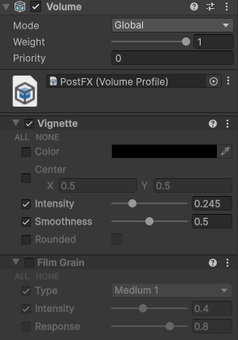

Инспектор Player с AudioSource.
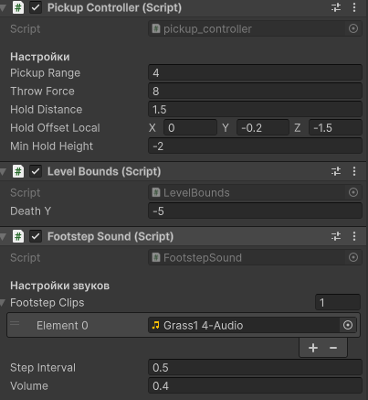

Кадр из игры с наложенными эффектами постобработки.
Вид обновлённой сцены со зданиями, заборами и гаражом.



